

**Parole de Vie**

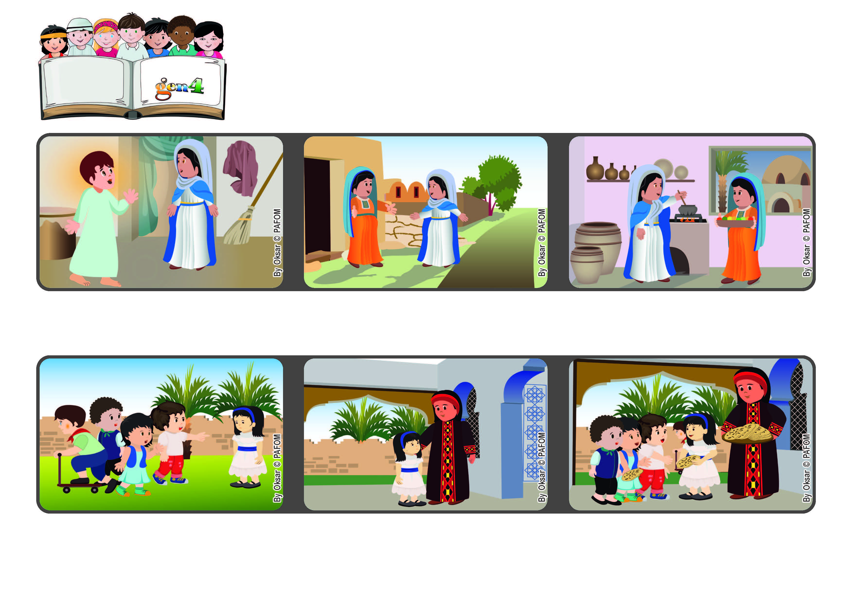

**Croire aux paroles de Jésus nous rend heureux**

**"Heureuse celle qui a cru à l'accomplissement de ce que le Seigneur lui a dit" (Luc 1, 45).**

**Décembre 2021**

**Expérience de Margaret de la Terre Sainte: Quand j'avais cinq ans, j'avais l'habitude de sortir et de jouer dehors dans notre quartier. Mais certains enfants m'insultaient et un jour l'un d'entre eux en particulier m'a beaucoup insultée.**

**Je l'ai fait, en surmontant ma colère, et quand ils sont arrivés, ma mère a donné à chaque enfant un petit pain arabe rond qu'elle venait de cuire. Ils sont retournés chez eux avec ce pain et leurs parents, stupéfaits, ont voulu nous rencontrer.**

**Je suis rentrée à la maison en pleurant ; j'étais très en colère et j'ai dit à ma maman : je ne jouerai plus jamais avec ces enfants ! Elle m'a dit : essuie tes larmes, sors, appelle ces enfants et invite-les chez nous.**

**Elisabeth n'est plus toute jeune, alors Marie vient chez elle pour l'aider concrètement.**

**Marie apprend que sa cousine Elisabeth attend un enfant. Elle commence un long voyage pour lui rendre visite.**

**Quand Elisabeth voit Marie arriver, elle se réjouit et la remercie d'avoir dit oui à l'annonce de l'ange. Effectivement, Jésus est dans le ventre de Marie.**

**"© PAFOM, Dessins et texte sous la direction du Centre Gen4”**

**Les gen4 sont les enfants du Mouvement des Focolari dont Chiara Lubich est la fondatrice.**